## 1705班王鹏负载均衡项目第三次课作业

----2018.06.23

1. 完成GitHub json的学习和使用。
2. 完成一致性hash的实现。
3. 结合json，一致性hash，轮询算法和之前讲负载均衡策略完成简单的一个负载均衡。

Json是一个轻量级的数据交换格式。

JSON:JavaScript object Notation(JavaScript对象表示法)

JSON是存储和交换文本信息的语法.类似XML

JSON比XML更小,更快,更易解析

JSON是轻量级的文本数据交换格式

JSON独立于语言:JSON适用JavaScript语法来描述数据对象,但是JSON仍然独立于语言和平台,JSON解析器和JSON库支持许多不同的编程语言,

JSON具有自我描述性,更易理解

JSON-转换为JavaScript对象

JSON文本格式在语法上与创建JavaScript对象的代码相同

由于这种相似性,无需解析器,JavaScript程序能够适用内建的eval()函数,用JSON数据来生成原生的JavaScript对象

(1)案例:用JSON存数据,并且显示出来

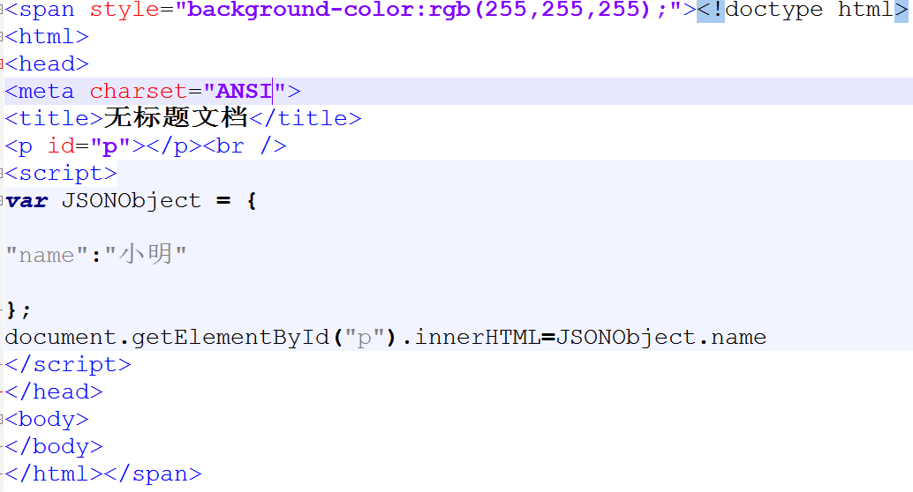



JSON与XML相同之处

JSON是纯文本

JSON是具有"自我描述"

JSON具有层级机构(值中存值)

JSON可通过JavaScript进行解析

JSON数据可使用Ajax进行传输

与XML不同之处

1.没有结束标签

2.更短

3.读写的速度更快

4.能够适用内建的JavaScript eval()方法进行解析

5.适用数组

6.不能用保留字

JSON的好处

1.对于Ajax应用程序来说,JSON比XML更快更易适用

使用XML的步骤:

1)读取XML文档

2)适用XMLDOM来循环遍历文档

3)读取值并存储在变量中

使用JSON的步骤

1)读取JSON字符串

2)用eval()处理JSON字符串

JSON语法规则

JSON语法是JavaScript对象表示语法的子集

1)数据在名称/值对中

2)数据用逗号分隔

3)大括号保存对象

4)中括号保存数组

JSON名称/值对

JSON数据的书写格式:名称/值对

名称/值对包括字段名称(在双引号中),后面写一个冒号,然后是值:

"name":"dali"

等价于JavaScript中name="dali"

JSON值可以是

1)数字(整数或浮点数)

2)字符串(在双引号中)

3)逻辑值(布尔)

4)数组(在中括号[]中,里头包含一个个"对象",每个对应用大括号{})

5)对象(在大括号中)

6) null

JSON数字:JSON数字可以是整数或者浮点数

如:{"age":30}

JSON对象:在大括号{}中写

对象可以包含多个(key/value)键/值对;

key必须是字符串,value可以是合法的JSON数据类型(字符串,数字,对象,数组,布尔值或者null)

key和value中适用冒号(:)分割

每个键值对适用逗号(,)分割

例如:

var obj = {"name":"dali","age":18}

访问对象值:obj.name(访问对象obj的名字)

可以适用for-in来循环对象的属性名称

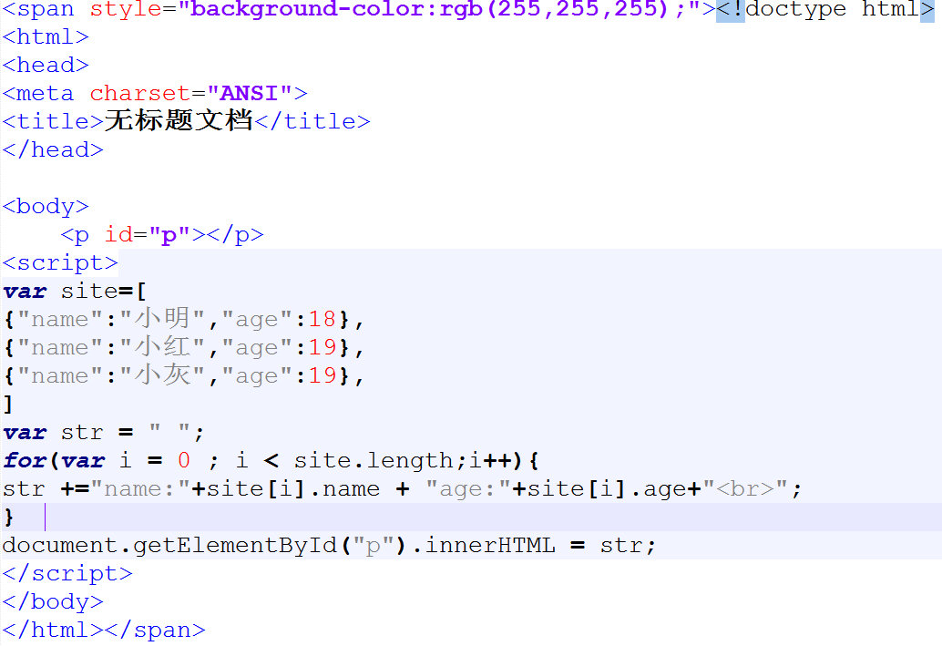

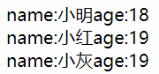

JSON通常用于服务器端交换数据,在加收服务器数据时一般是字符串,我们可以使用JSON.parse()方法将数据转换为JavaScript对象